Design e Logística Reversa do Resíduo Têxtil

Design and Reverse Logistics of Textile Waste

Adriana Basto Aquim, Mestre, PUC-Rio e Ministério do Meio Ambiente e Mudança do Clima
adriana.aquim@mma.gov.br

Carlo Franzato, Doutor, PUC-Rio
carlofranzato@puc-rio.com

Número da sessão temática da submissão – [ 2 ]

Resumo
Este artigo busca avaliar as possíveis contribuições do design para viabilizar implementação do processo de logística reversa dos resíduos têxteis. Para isso, são destacadas as abordagens da sustentabilidade no campo do design e sua correlação com o fluxograma da logística reversa nos estágios pré-consumo e pós-consumo da cadeia têxtil e de confecção (T&C). O texto enfatiza a relevância da gestão adequada dos resíduos têxteis e da logística reversa, evidenciando as áreas de influência do design ao longo do ciclo de vida do produto têxtil. Visa-se, assim, promover transformações de caráter econômico, social e ambiental, potencializadas pela atuação estratégica do designer.

Palavras-chave: design; logística reversa; resíduo têxtil; moda

Abstract
This article aims to assess the potential contributions of design to enable the implementation of the reverse logistics process for textile waste. It highlights sustainability approaches within the design field and correlates them with the reverse logistics flowchart in both pre-consumer and post-consumer stages of the textile and apparel (T&C) industry. The text emphasizes the importance of proper textile waste management and reverse logistics, identifying key areas where design can intervene throughout the product’s life cycle. The goal is to foster economic, social, and environmental transformations, enhanced by the strategic role of the designer.

Keywords: design; reverse logistics; textile waste; fashion

- Introdução

Ainda não implementada por legislação específica no Brasil, a logística reversa do resíduo têxtil avança no continente europeu e ganha debate no país. Com um parque industrial têxtil e de confecções (T&C) reconhecido como o quinto maior parque têxtil mundial, possui uma produção de vestuário, acessórios, linha lar e artigos técnicos com destaque para a produção em beachware, jeansware e homeware (ABIT, 2024).
A logística reversa é uma força motriz para a circularidade e facilita a viabilidade da Economia Circular, devido ao amplo impacto na redução do esgotamento dos recursos naturais e dos danos causados pelas atividades industriais, além da redução dos resíduos gerados. Nascimento e Santos (2023), ressaltam a importância e a forte relação da logística reversa em restauração e circularidade das matérias primas, desempenhando um papel vital no transporte de materiais, mercadorias e informações aos usuários finais dos produtos.
O design é fundamental para a economia circular, sendo capaz de lidar com o fim de vida dos produtos e valorizando seu resíduo com criatividade, além de, desenvolver novas formas de suprir necessidades com o trabalho bem empregado e um menor impacto na natureza. A atuação de um designer, seja na reinvenção de produtos no setor de vestuário e embalagens ou na participação em processos cooperativos e criativos, pode contribuir para a melhoria da vida no planeta (Fundação Ellen MacArthur, 2024).
A geração de resíduos e a poluição são consequências diretas das escolhas de design, assim como, a exploração de recursos naturais, frequentemente associada à destruição de ecossistemas, ocorre devido à forma como os produtos e materiais são concebidos e utilizados. A adoção dos princípios da economia circular no processo de design permite uma abordagem mais sustentável, promovendo benefícios tanto para a sociedade quanto para o meio ambiente e os setores produtivos.
Nesse contexto, a logística reversa se apresenta como uma ferramenta da circularidade, que junto ao design circular influenciam a concepção de produtos inovadores, modelos de negócios disruptivos e são capazes de provocar a transformação de cadeias produtivas inteiras (Fundação Ellen MacArthur, 2024).
Porém, sabemos que a logística reversa é capaz de retornar produtos pós consumo, com a criação de ciclos de retorno, mas ela não diminui o impacto ambiental criado com o excesso de produção (Magera, 2017).
Este artigo tem o objetivo de compreender em quais aspectos o design pode contribuir para melhorar as práticas de logística reversa tendo em vista o desafio do impacto dos resíduos texteis para o meio ambiente. Pretendemos levantar pontos que possam contribuir para a reflexão do atual momento da gestão dos resíduos da cadeia da indústria T&C e quem sabe estimular ou propor novas contribuições do design.
A pesquisa busca entender o impacto do design no fluxograma na cadeia da indústria têxtil e de confecções apresentado no documento da Global Fashion Agenda (GFA, 2024), pretendemos destacar sua distribuição e discutir os possíveis pontos de influência das práticas de design. A estrutura analítica do artigo compreenderá a contextualização do design, da logística reversa e dos resíduos texteis e a análise da fluxograma.

- Design

Envolver o design no processo de desenvolvimento projetual tem por objetivo solucionar desafios das necessidades humanas. As ferramentas de design são capazes de agir em problemas complexos e com isso auxiliam as mudanças culturais, de produção industrial e de consumo. Estratégias como durabilidade, compatibilidade, modularidade ou funções multitarefas devem ser consideradas visando uma abordagem circular (Scorzelli, 2023).
O design possui habilidades, pensamento holístico e capacidade de gerar sinergia para possibilitar o gerenciamento de um conjunto de elementos. Além disso, o design deve considerar os sistemas biológicos e a subjetividade dos sistemas socioculturais dos espaços, que serão desenvolvidos ou criados, com o envolvimento das pessoas e do seu entorno (Lepre, 2022).
Acredita-se que é na fase de design que a maioria das características de um produto são definidas. Além disso, o design apresenta a proposição de novos cenários, processos e sistemas baseados em diretrizes de desenvolvimento sustentável assumindo novas funções diante do atual panorama socioeconômico e ambiental (Pereira, 2020).
Quando destacamos os problemas ambientais e socioeconômicos, o design para sustentabilidade ganha destaque. Ceschin e Gaziulusoy (2016) criaram um gráfico com a evolução do design para sustentabilidade. O gráfico se inicia na década de 1990, com o green design, e mostra um crescente potencial de incremento dos parâmetros em sustentabilidade no decorrer dos anos, além de agregar valores sistêmicos e aumentar o seu foco nas pessoas.
As correntes de estudos em design apresentados no artigo de 2016 são: Green Design, Ecodesign, Biomimética, Design do Berço ao Berço, Design Sistema Produto Serviço Ecoeficiente, Design Emocional, Design em Inovação Social, Design para a Base da Pirâmide, Design Sistema Produto Serviço Sustentável, Design do Comportamento Sustentável, Design Sistêmico, Design Sistema Produto Serviço para a Base da Pirâmide e Design de Sistemas de Inovações e Transições.
Para Manzini (2017), os designers devem desenhar a si mesmos e o seu modo de funcionamento visando ampliar uma gama de atores sociais a planejar melhor e compreender o seu contexto de atuação. Unir o design difuso ao design especializado para criar valores e sistemas com sentido.
Considerada uma disciplina emergente, o Design de Transição apresenta uma abordagem holística para tratar problemas da sociedade no século 21, que podem levar até mesmo décadas para serem solucionados. Com foco nas necessidades dos grandes centros urbanos, o design de transição visa uma mudança radical em âmbito social e ambiental, sendo criada após um longo período de observação, com o conhecimento da sabedoria do mundo natural inspirando as soluções de design e em direção a um futuro desejável (Irwin, 2018).
Rawsthorn (2024), destaca que o design não é apenas uma disciplina estética, mas um instrumento poderoso para interpretar e, sobretudo, influenciar transformações nas diversas esferas da sociedade — social, política, econômica, científica, tecnológica, cultural e ecológica. Para a autora, o design tem a responsabilidade de agir de maneira a promover um impacto positivo, ajudando a moldar o futuro de forma mais inclusiva e sustentável. Dessa forma, ela sugere que, mais do que uma resposta a necessidades pontuais, o design deve ser uma atitude que antecipa e facilita mudanças significativas e transformadoras na sociedade.

- Logística reversa

No Brasil a Política Nacional de Resíduos Sólidos (PNRS), instituída em 2010 pela Lei nº12.305/2010, introduziu o conceito de Logística Reversa no país e a responsabilidade compartilhada pelo ciclo de vida dos produtos que abrange os fabricantes, importadores, distribuidores e comerciantes, os consumidores e os titulares dos serviços de limpeza urbana e de manejo de resíduos sólidos. Em seu Art. 3º inciso XII define a logística reversa como "instrumento de desenvolvimento econômico e social caracterizado por um conjunto de ações, procedimentos e meios destinados a viabilizar a coleta e a restituição dos resíduos sólidos ao setor empresarial, para reaproveitamento, em seu ciclo ou em outros ciclos produtivos, ou outra destinação final ambientalmente adequada".
Com o decreto nº 10.936 de 12 de janeiro de 2022, foi instituído o Programa Nacional de Logística Reversa que passa a fazer parte do Sistema Nacional de Informações sobre a Gestão de Resíduos Sólidos (SINIR) e do Plano Nacional de Resíduos Sólidos (PLANARES).
Alguns sistemas de logística reversa estão regulamentadas, por acordos setoriais ou decretos, as cadeias de embalagens de agrotóxicos (2001), óleos lubrificantes (2005 e 2019), pneus inservíveis (2009), embalagem plástica de óleo lubrificante (2012), lâmpadas (2015), embalagens em geral (2015), embalagens de alumínio (2015 e 2020), embalagens de aço (2018), bateria chumbo ácido (2019), medicamentos (2020), pilhas e baterias (2021), eletroeletrônicos (2022) e vidros (2022).
Ao proporcionar uma alternativa aos resíduos sólidos urbanos e demais produtos da cadeia de produção e consumo, a logística reversa melhora o aproveitamento dos recursos tanto nos aspectos econômicos quanto ambientais. Vista como um instrumento de gestão, os sistemas de logística reversa auxiliam ao poupar as reservas naturais, aumentar a vida útil dos aterros e a incrementar a prática da reciclagem proporcionando emprego e renda para uma parcela da população que trabalha em cooperativas de reciclagem (Magera, 2017).

- Resíduos têxteis

No setor da indústria T&C o descarte do produto pós-consumo vai parar no cesto de lixo e segue para seu destino nos aterros sanitários desperdiçando oportunidades de design e de negócios ao descartar as peças têxteis de vestuário, roupa de cama, mesa e banho, mobílias e carpetes. Os produtos da indústria T&C são descartados sem o aproveitamento pleno de sua energia incorporada (Fletcher; Grose, 2019).
Processos como reutilização, restauração e reciclagem são capazes de devolver os itens texteis que iriam para descarte de volta para a linha de produção e consumo. A reutilização está na revenda de produtos de segunda mão, como em brechós ou em doações para organizações não governamentais que possuem experiencia em distribuição de produtos aos necessitados. A restauração utiliza mão de obra e energia para transformar peças antigas em novas, muitas vezes utilizando uma técnica conhecida como upcycling para agregar valor aos novos produtos. Neste caso o resíduo têxtil de qualidade promove melhores restaurações (Fletcher; Grose, 2019).
No processo de reciclagem as pecas são processadas, trituradas e suas fibras são extraídas devolvendo o fio como matéria prima para a cadeia de produção. Porém, este processo promove o downcycling do material, que é a diminuição da qualidade do novo produto, com isso, não permite que a reciclagem seja feita em ciclos contínuos.
Cada uma das estratégias consome uma quantidade de energia e mão de obra específicas. Porém, elas não impedem a geração de resíduos (Fletcher; Grose, 2019). O problema do desperdício na moda e seu modelo industrial de geração de produtos de baixo custo e pouca qualidade, conhecido como fast fashion, segue inundando o mercado e dificultando a utilização das técnicas já conhecidas.
Os resíduos pré consumo, que aparecem com os restos das linhas de produção industrial têxtil ou das confecções, possuem outra característica e uma maior facilidade de reaproveitamento, inclusive com valor comercial, mas as pequenas e médias indústrias que estão lutando para sobreviver não possuem orientações e é comum que despejem seus restos com os resíduos comuns indo acabar, no melhor dos casos, em aterros ou em lixões.
Programas de logística reversa responsabilizam as indústrias a receberem e destinarem corretamente sua produção pós uso. No caso do têxtil, o designer e o varejista passam a pensar no futuro descarte do produto, com isso, a pensar em todos os fluxos de pós-produção e no futuro comportamento do consumidor (Fletcher; Grose, 2019). É preciso repensar a lógica de produção, distribuição e venda de roupas incluindo pontos de recolhimento, cooperativas de catadores, empresas de coleta de resíduos e usinas de reciclagem têxtil.

- A logística reversa dos resíduos têxteis e o design

Conhecer as implicações da logística reversa para o setor da indústria T&C e responsabilizar o designer, o produtor e o varejista de moda pelo futuro descarte dos produtos inclui nas decisões da indústria T&C o trabalho de usinas de reciclagem e empresas de coleta de resíduos e gera implicações ainda desconhecidas para as atividades de distribuição e coleta de produtos (Fletcher; Grose, 2019).
Pensar ciclos e responsabilidades conjuntas de produção usando a etapa de reciclagem como catalizador de uma mudança de comportamento é um desafio a ser enfrentado. Fletcher e Grose (2019) sugerem que um primeiro passo a ser adotado é a aproximação entre designers, produtores e usinas de reciclagem. A produção industrial têxtil tem operado separado da indústria da reciclagem, promover a aproximação, pensar ciclos e responsabilidades conjuntas de produção usando a etapa de reciclagem como catalizador de uma mudança de comportamento, pode otimizar a eficiência nos processos, facilitando a reciclagem, gerando receita e lucratividade.
Viabilizar os 5Rs de reutilizar, reparar, recondicionar, remanufaturar e reciclar (MMA, 2020), demanda um sistema de logística reversa simplificado e estrategicamente planejado. Adaptamos um fluxograma de etapas da logística reversa disponibilizado pelo Global Fashion Agenda (GFA) em meados de 2024 no documento intitulado Reverse Logistics for Circular Fashion Systems visando facilitar a identificação das possíveis contribuições do design. Construímos o fluxograma em três camadas. A primeira contém dez etapas da produção e comercialização, a segunda incluímos mais cinco etapas da logística reversa e a terceira incluímos as áreas de influência do design.
A primeira camada (figura 1) contém as etapas de comercialização e produção que seguem o modelo de produção industrial e comercialização consolidado, onde a preocupação com o pós-venda não é considerada. Este modelo nasce com o desenvolvimento do produto ou a ideia inicial concebido pelo design, passa pelo fornecimento de materiais, que podem ser primários ou da indústria de reciclagem existente, a produção de tecidos e do vestuário, vai para o varejo ou ponto de venda, seguindo para o consumidor ou para estoque não vendido. Do consumidor o produto segue para o descarte e o estoque não vendido para revenda
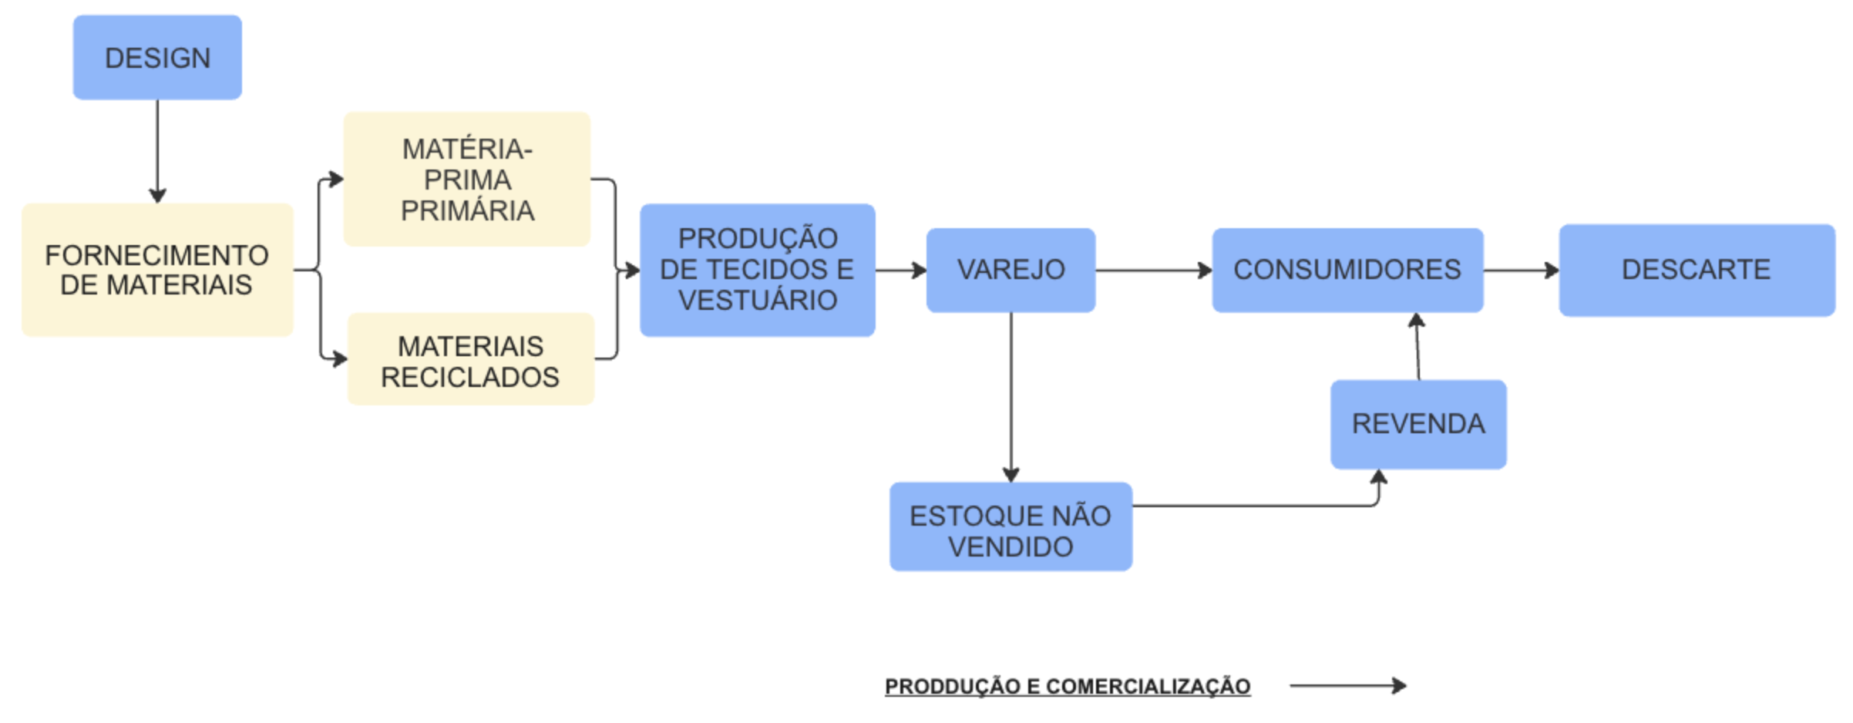
Figura 1 – Camada de produção e comercialização do fluxograma das etapas da logística reversa da indústria T&C adaptado pelos autores do relatório Reverse Logistics for Circular Fashion Systems do GFA
Na segunda camada (figura 2) incluímos o conceito de logística reversa onde o descarte dos consumidores foi substituído pela doação e arrecadação visando a triagem para reciclagem ou reutilização. Nesta etapa consideramos os caminhos dos resíduos texteis pós-produção e pós consumo, onde a pós-produção pode gerar restos de tecidos e retornam para produção como materiais reciclados e o pós consumo desenvolve processos como o reparo e o retorno, que podem gerar um novo valor para este produto e despertar novamente o interesse do consumidor.
No retorno, temos a utilização de peças de segunda mão que podem ser vendidas para novos consumidores e o reparo devolve o produto ao consumidor em condições adequadas de uso. Seguindo da doação e arrecadação, antigo descarte, temos a triagem da reciclagem que gera novas materiais reciclados para produção na indústria e a triagem da reutilização, que com a ajuda de designers de moda atuam na revalorização do produto devolvendo para a revenda com um reposicionamento e disponibilizando ao consumidor peças com design diferenciado.
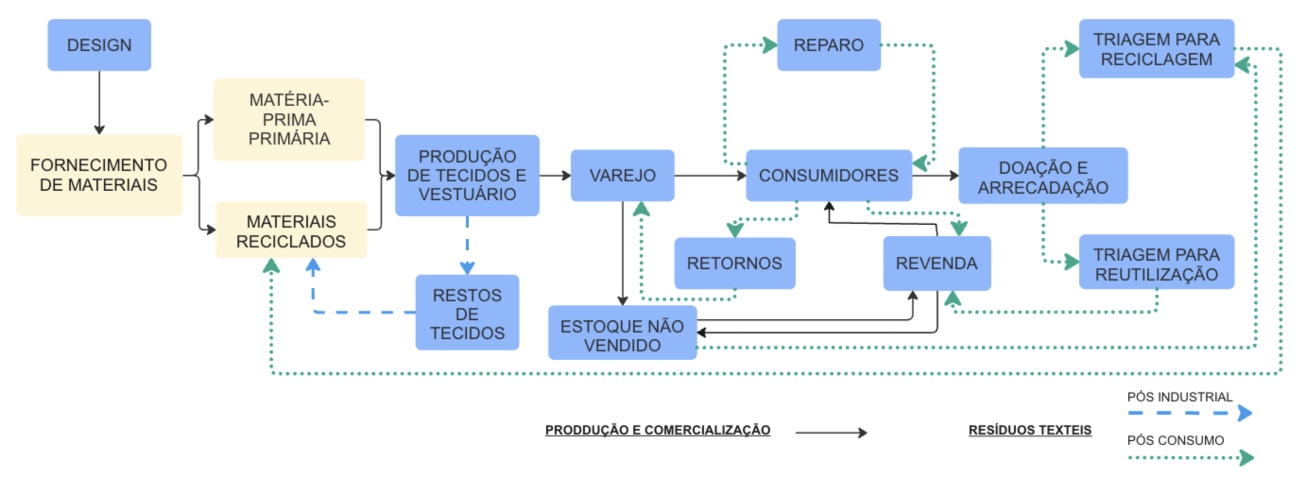
Figura 2 – Camada de logística reversa do fluxograma das etapas da logística reversa da indústria T&C adaptado pelos autores do relatório Reverse Logistics for Circular Fashion Systems do GFA

A terceira camada (figura 3) completa o nosso fluxograma com as áreas de influência do design no sistema de logística reversa da indústria de T&C. As quinze etapas são design, fornecimento de materiais, matéria prima primária, materiais reciclados, produção de tecidos e vestuário, restos de tecido, varejo, consumidor, reparo, triagem para reciclagem, triagem para reutilização, doação e arrecadação, retorno, revenda, e estoque não vendido.
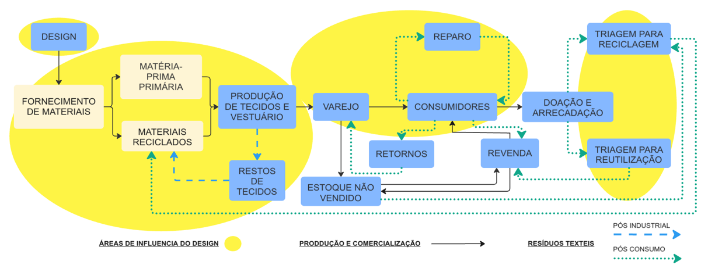
Figura 3 – Camada de áreas de influência do design do fluxograma das etapas da logística reversa da indústria T&C adaptado pelos autores do relatório Reverse Logistics for Circular Fashion Systems do GFA
A nossa representação da influência do design apresenta um destaque em amarelo e se inicia na ação do design sobre a batuta do designer de produto no desenvolvimento da ideia ou protótipo inicial da produção. O setor de criação e desenvolvimento ditará o que será produzido na indústria ou na confecção e a determinará suas principais características. O fornecimento dos materiais e o tipo de material utilizado na produção sofre influencia direta do projeto. Sabemos que questões empresariais muitas vezes se sobrepõem as questões de sustentabilidades inseridas na criação, porém a influência do design, aliada ao desejo do consumidor, podem reverter alguns posicionamentos relacionado aos custos da indústria na escolha dos materiais.
A seguir temos as matérias primas de fontes primárias, extraídas ou produzidas inicialmente para esta função ou materiais reciclados que já passaram por um processo de fabricação e após seu uso, voltam a cadeia produtiva. Na produção de tecidos e vestuário temos a complexidade técnica do processamento têxtil, que está a cargo dos engenheiros texteis, porém aproximar o designer do engenheiro têxtil pode criar uma simbiose criativa e científica onde o constante questionamento do designer auxilia o técnico a identificar processos de produção com menor impacto ambiental e mais sustentáveis (Fletcher; Grose, 2019).
Após a produção industrial os restos de tecidos fazem parte dos resíduos pós-industrial e retornam como materiais reciclados para a indústria como mostra o fluxograma de logística reversa. No Brasil, os restos de tecido de produção industrial muitas vezes são vendidos para pequenas empresas de artesanato antes de seguirem para a reciclagem e seu retorno ao ciclo industrial de materiais reciclados.
Nas duas etapas seguintes, varejo e consumidores, o design de embalagens e a comunicação visual são fortes componentes da indústria para sensibilizar os consumidores com os produtos e aumentar o volume de vendas. Aqui a etapa de reparo pode ser encaminhada pelo consumidor com produtos de qualidade diferenciada ou com produtos que possuam um ligação emocional com este. O reparo em peças de vestuário já foi muito realizado, porém atualmente a baixa qualidade dos produtos da moda rápida estão impedindo sua realização.
Por fim, temos as etapas de triagem para reciclagem e triagem para reutilização onde o design tem a colaborar. Na triagem para a reciclagem a decisão inicial de produção com escolhas de matérias primas com tecnologias já disponíveis para reciclagem são fundamentais, porém, o desenvolvimento de novas técnicas que possibilitem a reciclagem de materiais ainda não desenvolvidas podem ser incentivadas. Na triagem para reutilização, as peças em bom estado e com qualidade têxtil mantida, podem voltar ao mercado para revenda se utilizando de mercados de segunda mão ou para doações.
A logística reversa da indústria T&C possui dois grupos distintos: o pós-industrial, ou pré-consumo, e o pós-consumo. Na etapa do processamento têxtil o resíduo da água utilizada na produção, na qualidade do ar, toxicidade de solo e saúde das pessoas e ecossistemas está a cargo dos engenheiros texteis, seu impacto sobre o meio ambiente é gerenciado pelas licenças ambientais necessárias para a instalação e funcionamento, porém seu resíduo dos produtos fabricados, ou seja, as sobras dos teares são vendidas como retalhos e muitas vezes possuem valor comercial já explorados pelo indústria (Fletcher; Grose, 2019).
Na confecção, o produto têxtil recebe transformação na criação de peças de vestuário ou linha casa gerando resíduos com o corte das modelagens, porém as novas tecnologias da indústria da moda, como a modelagem por computador e o corte a laser, tem capacidade de diminuir esse volume. As confecções possuem maior dificuldade em separar seus resíduos, que podem ser gerados por dificuldades na separação dos tipos texteis, contato com produtos contaminantes ou por mal armazenamento.
Na etapa do comércio dos produtos, os resíduos têxteis gerados são de produtos encalhados, fora de coleção e produtos defeituosos, que são encaminhados para descarte ou incineração, desperdiçando energia disponibilizada na produção. A atitude do consumidor, sendo ela ao adquirir uma peça ou após o uso, vai impactar diretamente o destino do resíduo.
A participação do consumidor é essencial, pois com conscientização ele tem o poder de devolver para a economia a energia utilizada no produto têxtil com reutilização ou reciclagem, que embora ajudem a conter os efeitos negativos ao tratar os resíduos, não impedem o seu aumento de produção nem alteram o modelo industrial e o desperdício presente na indústria da moda (Fletcher; Grose, 2019).
Segundo dados do Sistema Nacional de Informações sobre Saneamento (SNIS) a coleta seletiva dos municípios brasileiros atinge 32,2% de um total de 5.570 municípios no país (MC, 2024). Porém, os resíduos texteis não estão na lista de itens coletados pela coleta seletiva. A coleta seletiva é feita pela empresa municipal ou empresa contratada pelo município para coletar o lixo das cidades e a seleção é feita por uma cooperativa ou empresa especializada que encaminha para os recicláveis.

- Considerações Finais

Incentivar o mercado de resíduos têxteis, pode ser uma alternativa para a valorização deste resíduo que poderia ser incluído nos itens da coleta seletiva. Com isso, toda uma cadeia industrial e artesanal de reaproveitamento têxtil poderiam ganhar força, empresas especializadas em transformação de resíduos poderiam gerar emprego e renda em uma sociedade cada vez mais carente de postos de trabalho.
Podemos perceber a influência do Design distribuído ao longo do fluxograma e com diversas características. O designer exerce um papel estratégico ao apresentar visão holística, sistêmica e colaborar com questões relacionadas ao consumo, quando aliamos as suas habilidades aos pontos de destaque apresentados no fluxograma fica claro a aproximação e contribuições valiosas que o design pode exercer a cadeia de logística reversa da indústria têxtil.
A capacidade do design de lidar com múltiplos aspectos e influenciar nossa sociedade pode trazer benefícios para a correta gestão dos resíduos texteis. A ligação entre design e a indústria da moda vem de longa data e o design possui uma participação relevante no atual cenário. Encaminhar os desafios de qualidade, baixo custo e sustentabilidade deve ser uma prioridade.
Assim sendo, é essencial explorar novas alternativas que reduzam a geração de resíduos têxteis e incentivem práticas ecológicas mais responsáveis. Para isso, a continuidade de estudos e debates é fundamental, permitindo que o design contribua de forma efetiva para minimizar impactos ambientais e facilitar a tomada de decisões que acelerem a transição para um modelo mais sustentável.

Agradecimentos
O autor conta com o apoio da bolsa de Produtividade em Pesquisa do Conselho Nacional de Desenvolvimento Científico e Tecnológico (CNPq, processo 314437/2023-1). Ademais, o trabalho foi realizado com apoio da Coordenação de Aperfeiçoamento de Pessoal de Nível Superior - Brasil (CAPES, Código de Financiamento 001) e da Fundação Carlos Chagas Filho de Amparo à Pesquisa do Estado do Rio de Janeiro (FAPERJ, processo SEI-260003/001198/2023 – APQ1).

Referências
ABIT. Homepage. ABIT. Disponível em: https://www.abit.org.br. Acesso em: 27 mar. 2025.
BRASIL. DECRETO nº 10.936, de 12 de janeiro de 2022. Regulamenta a Lei nº12.305, de 2 de agosto de 2010, que institui a Política Nacional de Resíduos Sólidos. Brasília, DF: Presidência da República, 2022. Disponível em: https://www.planalto.gov.br/ccivil_03/_ato2019-2022/2022/decreto/d10936.htm. Acesso em 26 mai. 2024.
BRASIL. LEI nº 12.305, de 02 de agosto de 2010. Institui a Política Nacional da Resíduos Sólidos; altera a Lei no 9.605, de 12 de fevereiro de 1998; e dá outras providencias. Brasília, DF: Presidência da República, 2010. Disponível em: https://www.planalto.gov.br/ccivil_03/_ato2007-2010/2010/lei/l12305.htm. Acesso em 25 jan. 2024.
CESCHIN, F.; GAZIULUSOY, I. Evolution of design for sustainability: From product design to design for system innovations and transitions. Design Studies, n. 47, p. 118-163, 2016. Disponível em: https://www.sciencedirect.com/science/article/pii/S0142694X16300631. Acesso em: 1 mar. 2024.
FUNDACÃO ELLEN MACARTHUR. O que é a economia circular? Fundação Ellen Macarthur, 2024. Disponível em: https://www.ellenmacarthurfoundation.org/pt/temas/economia-circular-introducao/visao-geral. Acesso em: 26 mai. 2024.
FUNDACÃO ELLEN MACARTHUR. Introdução ao design circular. Fundação Ellen Macarthur, 2025. Disponível em: https://www.ellenmacarthurfoundation.org/pt/introducao-design-circular/precisamos-repensar-radicalmente-o-design. Acesso em: 10 mar. 2025.
FLETCHER, K.; GROSE, L. Moda & sustentabilidade: design para mudança. São Paulo: Senac, São Paulo, 2019.
GLOBAL FASHION AGENDA (GFA). Reverse Logistics, for circular fashion systems. An exploration of untapped potential. Global Fashion Agenda, 2024. Disponível em: https://globalfashionagenda.org/resource/reverse-logistics-for-circular-fashion-systems/. Acesso em: 8 ago. 2024.
IRWIN, T. The Emerging Transition Design Approach. In: Proceedings of the Design Research Society Conference (DRS2018), 2018. Disponível em: https://doi.org/10.21606/drs.2018.210. Acesso em: 20 jul. 2024.
LEPRE, P. R. Economia Circular Inclusiva: a inclusão como atributo sistêmico do Design para a Economia Circular em contextos econômicos emergentes. Estudos em Design, v.30, n.3, p. 36-49, 2022.
MAGERA, M. Os caminhos do Lixo, da obsolescência programada à logística reversa. 2 ed. Campinas-SP; Átomo, 2017. 165p.
MANZINI, Ezio. Design: Quando todos fazem design, uma introdução ao design para a inovação social. São Leopoldo: UNISINOS, 2017.
MINISTÉRIO DAS CIDADES (MC). Sistema Nacional de Informações sobre Saneamento (SNIS). 2024. Disponível em: https://www.gov.br/cidades/pt-br/acesso-a-informacao/acoes-e-programas/saneamento/snis. Acesso em: 5 mar. 2025.
MINISTÉRIO DO MEIO AMBIENTE (MMA). A política dos 5 R's. 2020. Disponível em: https://antigo.mma.gov.br/servidores/item/9410-a-pol%C3%ADtica-dos-5-r-s.html. Acesso em: 5 mar. 2025.
NASCIMENTO, T. C. SANTOS, L. T. S. Contribuições das práticas de Logística Reversa para o Desenvolvimento Sustentável. Revista Científica Semana Acadêmica, ed. 232, V. 11, Fortaleza-CE 2023.
PEREIRA, L. C. F. O Design para a Economia Circular: Repensando a Forma como fazemos as coisas, Departamento de Design, Dissertação de Mestrado, Universidade de Brasília, 2020.
RAWSTHORN, A. Design como atitude. São Paulo-SP; Ubu Editora, 2024. 272p.
SCORZELLI, I. Transição para Economia Circular: um caminho para a agenda 2030. Rio de Janeiro, RJ; Hakol Instituto Ambiental, 2023. 240p.

